Sistema de Gestión de Pedidos - Tasty Hot Chicken

Curso: PROGRAMACIÓN BASICA
Profesor: Ing. CHRISTIAN GARCIA VILLEGAS
Integrantes: LUIS ALESSANDRO DAZA ACOSTA, ANGEL JHOEL ENCARNACION POVES
Fecha: 09 / 03 / 2026

1.- INTRODUCCIÓN

Bueno, este proyecto trata básicamente de un sistema para manejar los pedidos de un restaurant. Lo que buscamos es que el proceso de venta, desde que llega el trabajador hasta que se le da el ticket al cliente, sea automático y ordenado. El objetivo principal fue aplicar todo lo que aprendimos en clase sobre POO: herencia, polimorfismo, manejo de archivos y, sobre todo, que el programa no se muera si el usuario escribe algo mal (validación de errores). Usamos C++ y diagramas UML para que la estructura sea sólida. Es importante porque en el mundo real, un software que pierde datos o se cierra solo no sirve de nada.

2.- diseño del sistema
Requisitos del sistema
- Funcionales: Registrar trabajadores (login), registrar clientes con boleta o factura, elegir platos y bebidas del menú, calcular el total automáticamente, mostrar un QR de pago y guardar todo en archivos TXT.

- No funcionales: El sistema debe ser robusto (no romperse con letras en vez de números), tener una interfaz de consola limpia y guardar los datos de forma permanente.
Diagrama de clases
El diagrama muestra cómo la clase Orden es el centro de todo. Hereda de IImprimible (una interfaz) para asegurar que siempre podamos imprimir el pedido. Orden usa un vector para guardar muchos Productos (composición) y se relaciona con un Cliente y un Trabajador para saber quién compra y quién atiende.
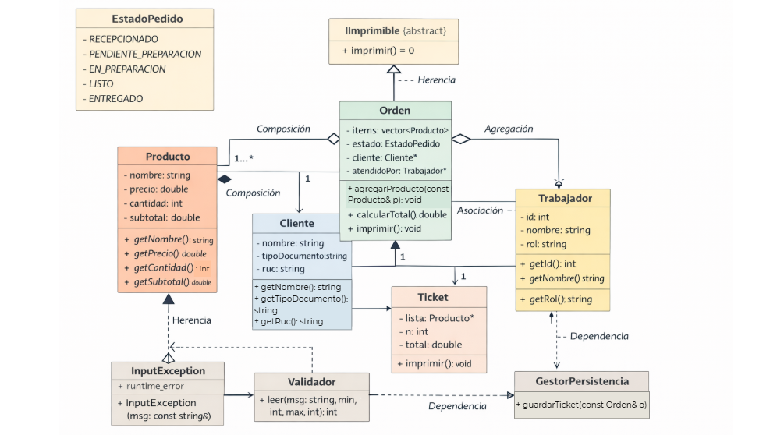
Descripción de las clases
Clase Producto:
- Atributos: Tiene nombre (string), precio (double), cantidad (int) y subtotal (double) .
- Métodos: Básicamente puros getters y setters (getNombre, setPrecio, etc.) para manejar los datos de forma segura.
- Relación: Se usa dentro de las clases Pedido y Orden mediante composición, porque una orden no existe sin sus productos.
Clase Cliente:
- Atributos: Guarda el nombre, el tipoDocumento (si es boleta o factura) y el ruc.
- Métodos: Métodos para asignar y obtener estos datos personales.
- Relación: Tiene una asociación con la clase Orden, ya que un cliente es el que realiza el pedido.
Clase Trabajador:
- Atributos: Un id numérico, su nombre y su rol (si es cajero o mesero).
- Métodos: Getters y setters para el perfil del empleado.
- Relación: Al igual que el cliente, tiene una asociación con la Orden porque es quien atiende al cliente.
Clase IImprimible (Interfaz):
- Métodos: Tiene un método virtual puro llamado imprimir() .
- Relación: Es la clase base para la herencia de Orden y Ticket, obligándolas a ser imprimibles.
Clase Orden:
- Atributos: Un vector de productos (ítems), un EstadoPedido, y punteros a Cliente y Trabajador.
- Métodos: agregarProducto(), calcularTotal() y la implementación de imprimir() .
- Relación: Aplica herencia de IImprimible y agregación/composición con los productos.
3.- IMPLEMENTACIÓN
Código fuente
El programa funciona como un sistema de flujo continuo. Primero, te obliga a loguearte como trabajador (buscando en un archivo TXT) y luego registras al cliente. Lo más interesante es que no usamos un menú estático aburrido, sino que usamos memoria dinámica y vectores para que el cliente pueda pedir cuantas cosas quiera sin que el programa se llene o se bloquee. También aplicamos polimorfismo para que, aunque tengamos diferentes tipos de cosas que imprimir, el sistema las trate a todas como "imprimibles".
1. Definición de la Interfaz (Clase Abstracta)
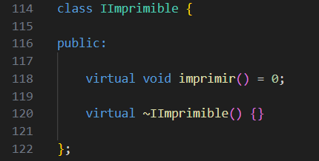
Este fragmento es fundamental porque muestra el uso de polimorfismo y cómo defines un contrato para otras clases.
El método virtual puro: obliga a las clases hijas a implementarlo.
2. Herencia y Sobreescritura (Override)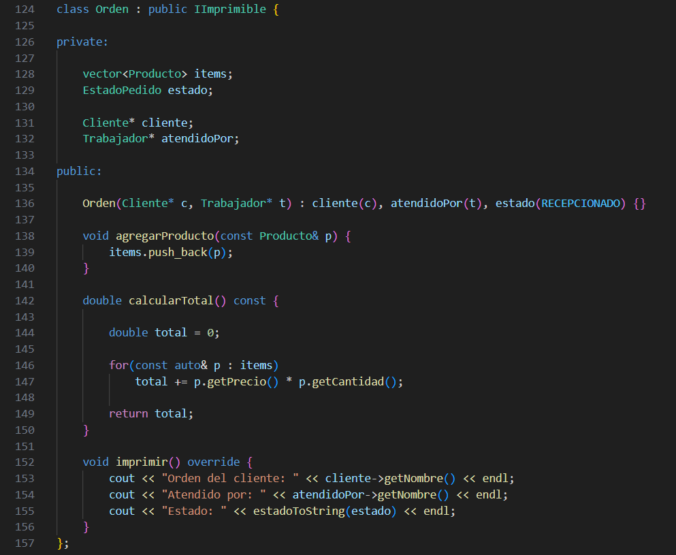
Este bloque muestra cómo una clase hija (orden) adquiere las propiedades de la interfaz. Aquí orden hereda de iimprimible.
Asociación: Existencia de punteros a otras clases: Cliente* cliente; Trabajador* atendidoPor;.
Polimorfismo: sobrescribimos el método virtual de la base, existe una implementación obligatoria por la herencia del método: void imprimir() override {}.
Existe una relación de clases de composición, se ve cómo la clase Orden está compuesta internamente por objetos de la clase Producto. La clase Orden CONTIENE objetos de tipo Producto vector<Producto> items;.
3. Manejo de Excepciones y Validación Segura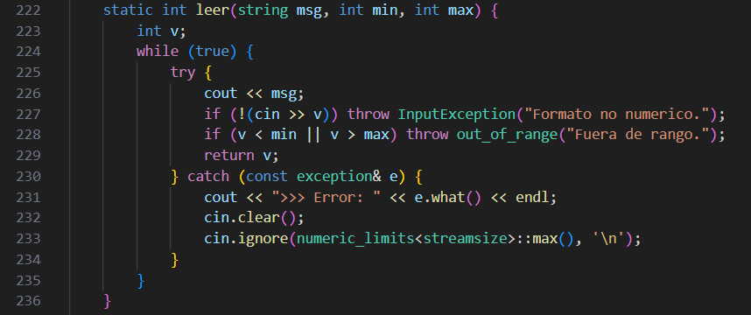
Este es uno de los puntos más fuertes de tu código. Muestra cómo evitas que el programa se cierre ante entradas inválidas.
Limpia el estado de error de cin mediante cin.clear(); y descarta la basura con cin.ignore(numeric_limits<streamsize>::max(), '\n');
4. Persistencia de Datos (Archivos TXT)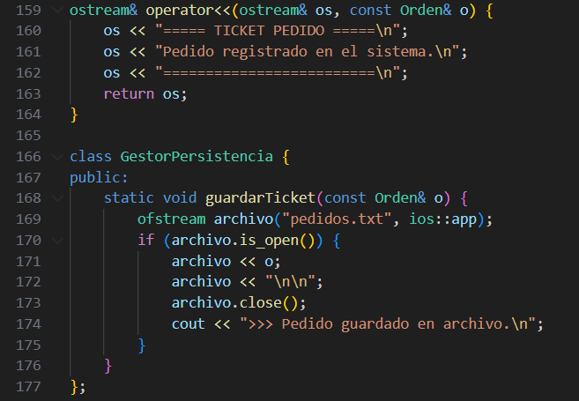
Muestra cómo el sistema guarda la información de forma permanente utilizando sobrecarga de operadores.
4.1 Caso de Dependencia (Clases de utilidad)
Aquí la clase GestorPersistencia depende de la clase Orden para funcionar, pero no la guarda permanentemente.
Muestra cómo el sistema guarda la información de forma permanente utilizando sobrecarga de operadores.
Sobrecarga del operador “<<” para facilitar la escritura en archivos y usa el operador sobrecargado archivo << o;.
5. Gestión de Memoria Dinámica en el Main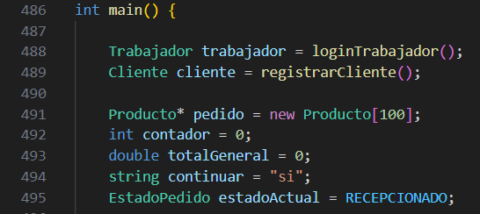
Uso de memoria dinámica para el arreglo de productos.
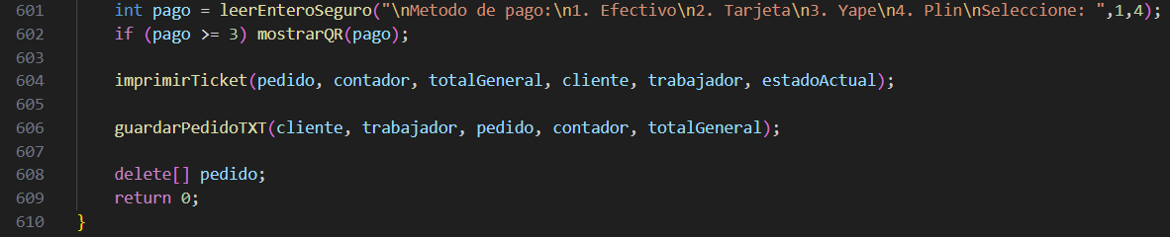
Liberación obligatoria de memoria para evitar fugas (memory leaks).
4.- Ejecución del programa
En esta parte mostramos cómo funciona el sistema ya en marcha. El programa sigue un flujo lógico: desde que el trabajador entra al sistema hasta que se imprime el ticket final para el cliente.
1.- Inicio de sesión y registro de cliente
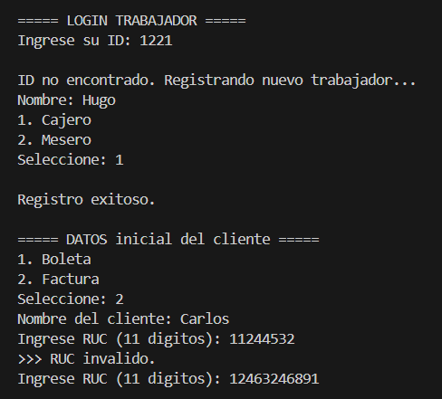
En esta primera fase, el sistema valida la identidad del trabajador consultando el archivo trabajadores.txt. Aquí se observa el flujo de registro inicial donde el programa captura los datos del cliente. Si elegimos "Factura", el programa nos obliga a poner un RUC válido de 11 dígitos.
2.- Selección de Pedido (Menú Interactivo)
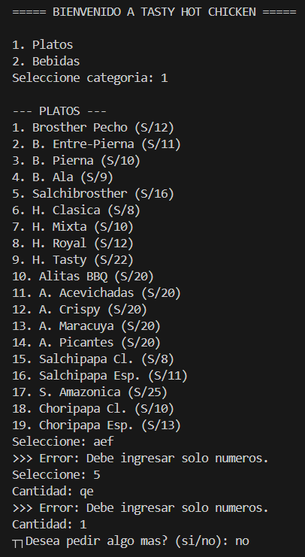
Aquí se muestra el menú interactivo de productos. El usuario selecciona los ítems y la cantidad, y el sistema utiliza la clase Producto para instanciar cada elemento del pedido. Se puede apreciar el uso de la función leerEnteroSeguro, la cual evita que el programa falle si se ingresan caracteres no numéricos.
3.- Captura del Pago Digital (QR ASCII)
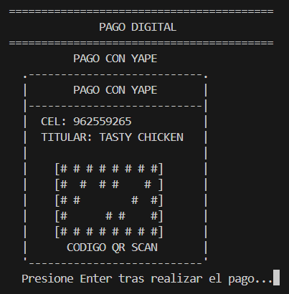
El sistema incluye un módulo de pago digital que genera un código QR simulado en arte ASCII. Esta función demuestra una interacción directa con el usuario antes de proceder a la generación del comprobante final, pausando la ejecución hasta confirmar la transacción.
4.- Captura del Ticket Final y Archivo Generado
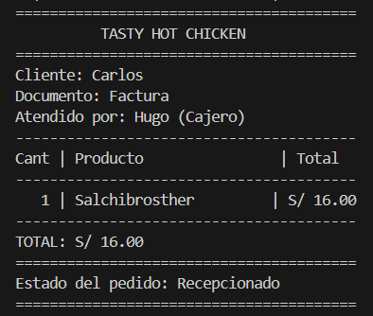
Esta captura muestra el resultado del método imprimir() heredado de la interfaz IImprimible. Los datos se presentan formateados con setw para alineación profesional. Simultáneamente, el GestorPersistencia guarda una copia exacta en pedidos.txt, asegurando que la información sea permanente incluso después de cerrar la aplicación.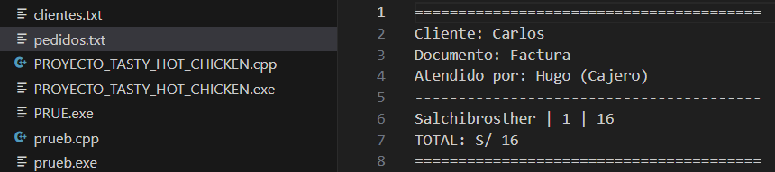
4.- PRUEBAS
casos de prueba
En esta parte describimos los experimentos que hicimos con el programa para ver si fallaba o si respondía correctamente.
Caso de Prueba | Descripción del experimento | Resultado Esperado | Resultado Obtenido
1. Login de Trabajador | Ingresar un ID que ya existe en trabajadores.txt (ejemplo: ID 101). | Que el sistema reconozca al trabajador por su nombre y rol sin pedir registro. | Exitoso. El sistema saludó al trabajador y cargó sus datos correctamente.
2. Validación de RUC | Intentar registrar una Factura ingresando un RUC con letras o menos de 11 dígitos. | Que el programa lance un mensaje de error ("RUC invalido") y pida el dato de nuevo. | Exitoso. El bucle while no permitió avanzar hasta que el RUC fue válido.
3. Control de Errores (Input) | En la sección de "Cantidad", ingresar un texto como "dos" en lugar del número 2. | Que la excepción InputException atrape el error, limpie el buffer y pida el número otra vez. | Exitoso. El programa no se cerró (crash) y permitió reingresar el dato.
4. Integridad de Cálculos | Pedir 3 "Brosther Pecho" (S/12 c/u) y verificar el total en el ticket. | El total debe ser exactamente S/ 36.00. | Exitoso. El sistema multiplicó precio por cantidad y sumó correctamente los subtotales.
5. Persistencia en Archivo | Finalizar un pedido y revisar si aparece en el archivo pedidos.txt. | Que se cree una entrada con el nombre del cliente, el trabajador y el detalle de la compra. | Exitoso. El archivo se actualizó con toda la información de la venta.
validación del sistema
Para validar que el sistema cumple con lo que se pedía, no solo nos fijamos en que sumara bien los precios, sino en la robustez del software.
- Cumplimiento de requisitos funcionales: El sistema cubre todo el ciclo de venta, desde el login del personal hasta la entrega del ticket. Validamos que cada opción del menú (19 platos y 10 bebidas) asigne el precio correcto y que los métodos de pago funcionen como filtros previos a la impresión.
- Validación técnica (POO): Se verificó que el uso de punteros para asociar al Cliente y al Trabajador con la Orden no generara fugas de memoria, usando delete[] adecuadamente al final de la ejecución.
- Prueba de "Resistencia": El sistema fue validado mediante la técnica de "entrada basura", donde intentamos romper el programa ingresando datos incoherentes en cada menú. La implementación de la clase Validador con bloques try-catch confirmó que el programa es estable y capaz de recuperarse de errores de usuario en tiempo real.
- Verificación de la Persistencia: Finalmente, se validó la salida de datos confirmando que el archivo pedidos.txt guarda la información de manera legible y organizada, cumpliendo con el requisito de mantener un historial de ventas fuera de la memoria RAM.
5.- CONCLUSIONES
LOGROS OBTENIDOS
- Sistema funcional y robusto: Logramos desarrollar un software completo que gestiona el ciclo de ventas de una pollería, desde el control de acceso del personal hasta la emisión de tickets, sin que el programa se cierre por errores de entrada.
- Implementación de POO avanzada: Conseguimos aplicar conceptos complejos como la herencia a través de interfaces (IImprimible), polimorfismo y composición mediante el uso de std::vector para manejar múltiples productos en una sola orden .
- Persistencia de datos real: El sistema no solo muestra información en pantalla, sino que genera archivos físicos (pedidos.txt, clientes.txt, trabajadores.txt) que sirven como base de datos local para el negocio.
Dificultades encontradas y cómo se resolvieron
- Manejo del flujo de entrada (Buffer): Al inicio, el programa se saltaba la lectura de nombres o RUCs después de ingresar números. Lo resolvimos implementando limpiezas de buffer con cin.ignore() y cin.clear() dentro de una clase de validación dedicada.
- Gestión de memoria dinámica: Trabajar con punteros para asociar el cliente y el trabajador a la orden fue un reto para evitar errores de segmentación. Se resolvió asegurando que los objetos existieran antes de referenciarlos y liberando la memoria con delete[] al cerrar el main .
- Búsqueda en archivos planos: Extraer los datos de un trabajador desde un .txt para el login requirió un manejo preciso de strings y delimitadores. Se solucionó usando getline y funciones como find y substr para parsear la información correctamente.
Aprendizajes adquiridos
- Importancia de las Interfaces: Aprendimos que diseñar con interfaces (IImprimible) facilita mucho el crecimiento del código, ya que cualquier cosa nueva que queramos imprimir (una boleta, una orden de cocina) solo debe seguir ese molde .
- Seguridad en la entrada de datos: Entendimos que el programador nunca debe confiar en lo que el usuario escribe. El uso de try-catch y excepciones personalizadas nos dio una visión más profesional sobre la creación de software robusto.
- Modelado UML: Vimos que hacer el diagrama antes de programar ahorra horas de trabajo, porque las relaciones (composición, asociación) ya están claras desde el diseño.
Posibles mejoras o extensiones del proyecto
- Interfaz Gráfica (GUI): Una mejora clara sería pasar de la consola a una interfaz con botones y fotos de los platos usando librerías como Qt o SFML.
- Base de Datos Relacional: Cambiar los archivos .txt por una base de datos real como MySQL o SQLite para manejar miles de registros de forma más eficiente y segura.
- Módulo de Inventario: Agregar una clase que controle el stock de insumos (pollo, papas, bebidas), de modo que si un producto se acaba, el sistema no permita pedirlo.
- Red y Multiusuario: Permitir que varios meseros puedan enviar pedidos desde diferentes terminales a una sola base de datos centralizada en la nube.

6.- anexos
diagrama uml:
GITHUB:
https://github.com/Angel-Pov3s/Angel-Encarnacion-2026-0.git
URL Video en Youtube:
Primera Parte:
https://www.youtube.com/watch?v=7DBv2lkByTQ
Segunda Parte:
https://www.youtube.com/watch?v=_4rBBNrZqUQ&t=11s

